EVALUACION DE DERIVADAS

- DERIVAR POR DEFINICION
- F(X)= 3X²+2X-4

- F(X)= $\sqrt{X}$

- DERIVAR CON LAS REGLAS PRACTICAS

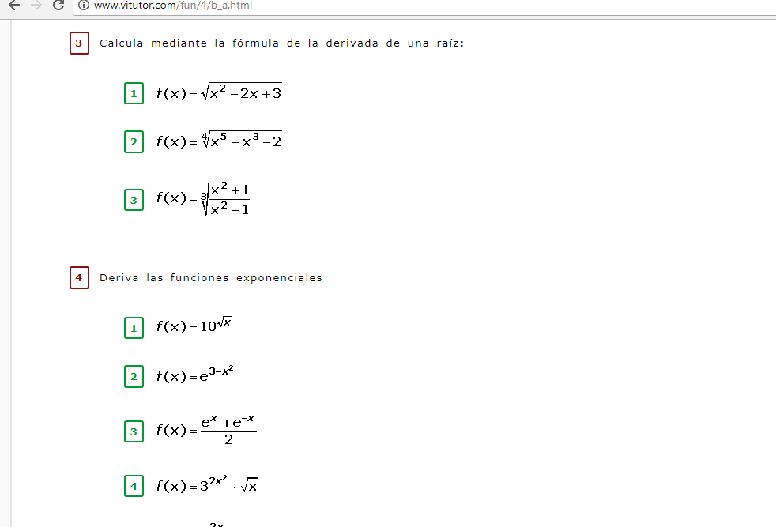

5.Hallar la recta tangente a la función f(X)=3x⁴-3x+1 en el punto x=1.
6.Hallar el punto de la función f(x)= x²-2x+1 donde la recta tangente tiene pendiente 4

